vario TOC software: 手动积分

1．Math> Manual peak integration>type

2.. 输入用户名
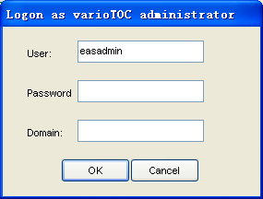

3. 选择峰的类型
Single peak
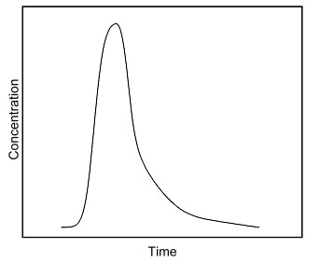

Superimposed peak
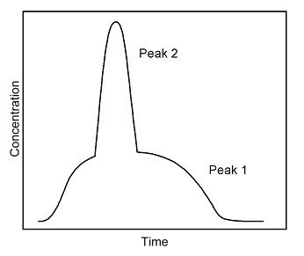

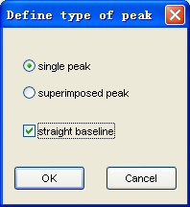
4．Math> Manual peak integration >Integrate
1) 输入用户名
2）左一图案是选择积分的启动，中间是选择积分的终点，右侧图案是积分的基线
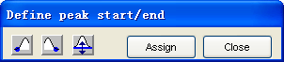

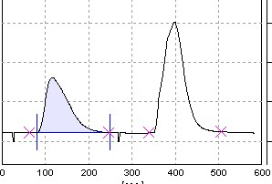
3）点击Assign
选择积分的性质，如TIC 或TC
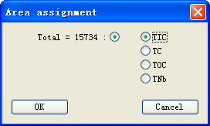

注意：
1，请先将有关数据复制一个备份的名字，然后对备份数据进行手动积分
2，Math> Manual peak integration>Integrate or type
需选择Graphic filed, 才能进行激活Integrate or type后进行选择
选择
